LES ÉLECTIONS AU SEHR

2024
FORMULE DE MISE EN NOMINATION

Proposeur : _______________________________
(Nom en lettres moulées) (Lieu de travail)

(Signature)

Appuyeur (1) : _______________________________
(Nom en lettres moulées) (Lieu de travail)

(Signature)

Appuyeur (2) : ______________________________
(Nom en lettres moulées) (Lieu de travail)

(Signature)

propose que: NOM : _

Adresse : _

_

_

Lieu de travail : ___________________________

qui est membre en règle du Syndicat de l'enseignement du Haut-Richelieu (SEHR), soit candidat(e)
au Conseil exécutif du SEHR au poste de :

Trésorier

ACCEPTATION : Je, soussigné(e), consens à être candidat(e) et accepte de remplir les fonctions reliées à ce poste si je suis élu(e).

(Signature)

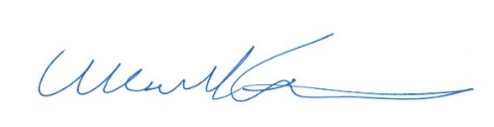
Fait à ce 2023

Le formulaire doit être retourné au plus tard le vendredi 9 juin à 15 h 30 au bureau du SEHR ou au lieu de travail du président des élections, Martin Kirouac, à l’école Marguerite-Bourgeoys.

Martin Kirouac
Président des élections

